Литература
- Выполнить задание 1,2 вариантов.
- Подготовить информацию - жизнь, творчество, судьба Ф.И. Тютчева, А.А. Фета.
- Политические и историко-философские взгляды Ф.И. Тютчева.
- Наизусть стихи Ф.И. Тютчева «Умом Россию не понять…», «О, как убийственно мы любим», с анализом этих произведений.
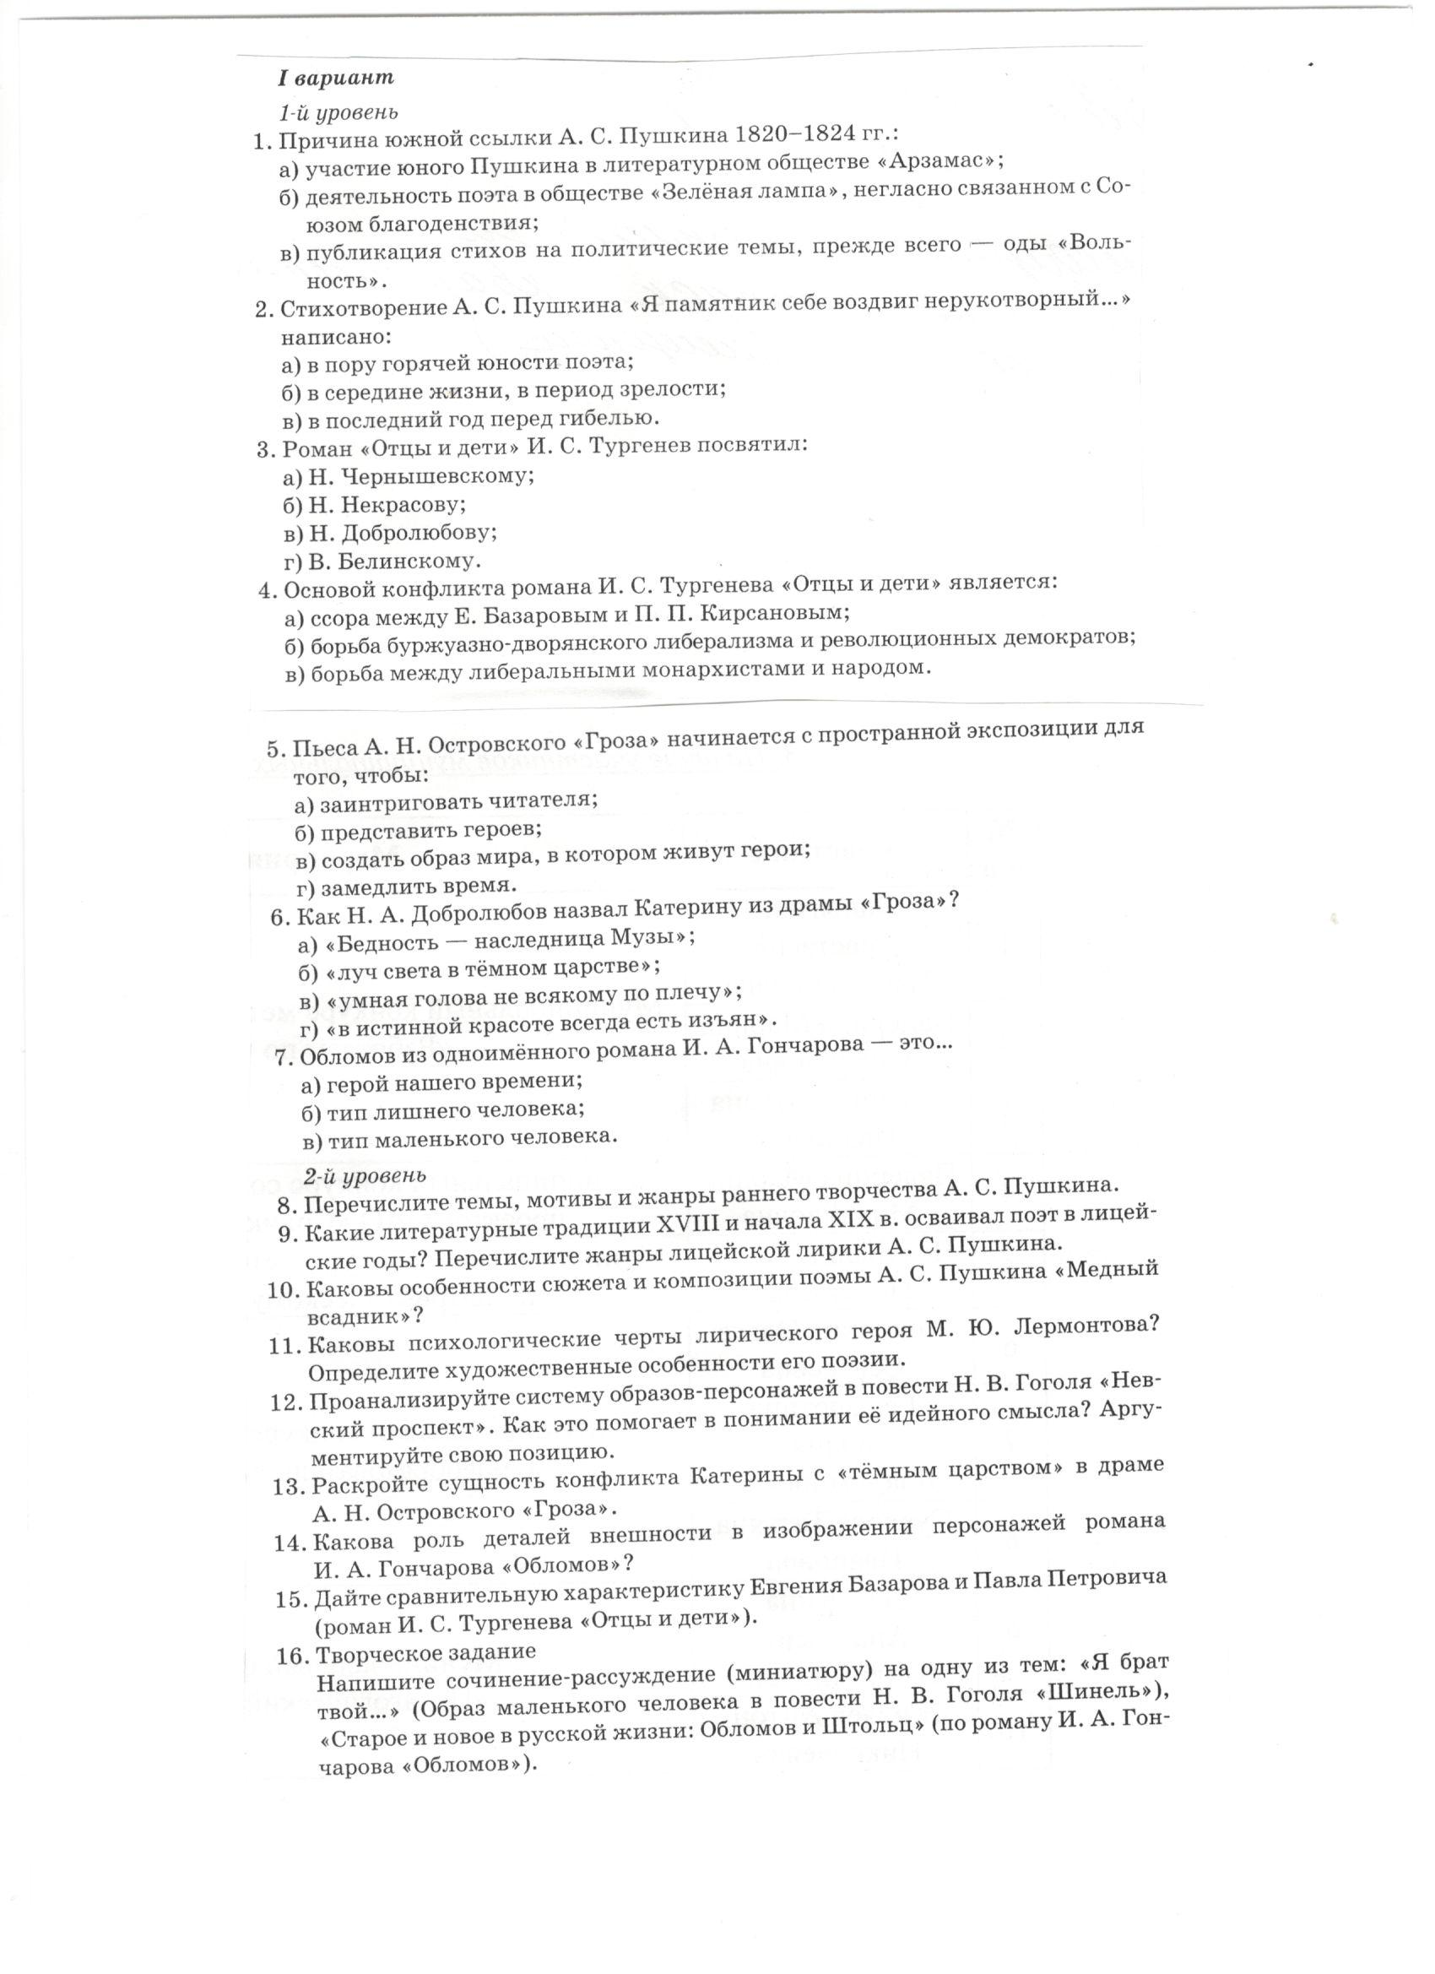

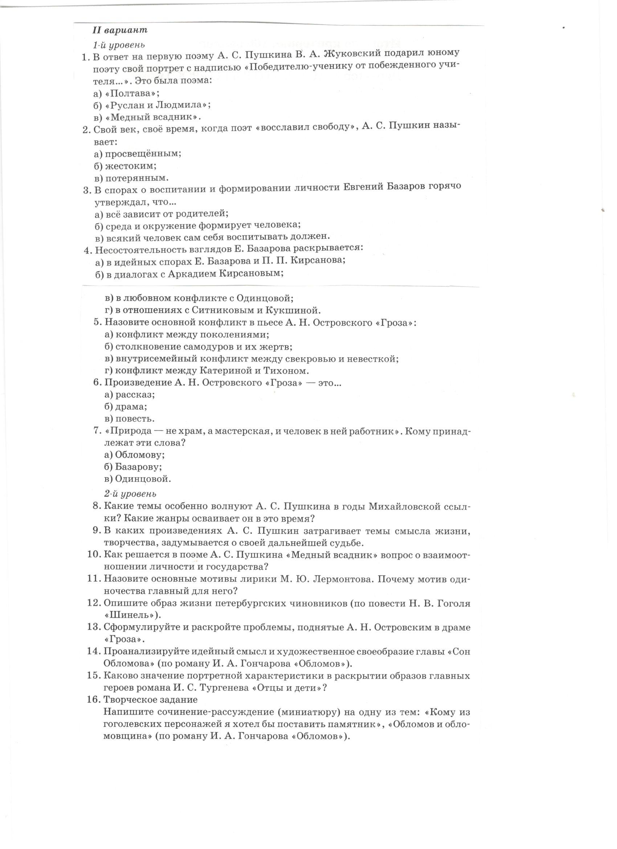

Математика
Урок за 23.01.2017
Тема «Решение показательных уравнений функционально-графическим способом»

Задание 1: Установите соответствие между графиками и формулами, которые их задают:
А | Б | В | Г | Д | Е
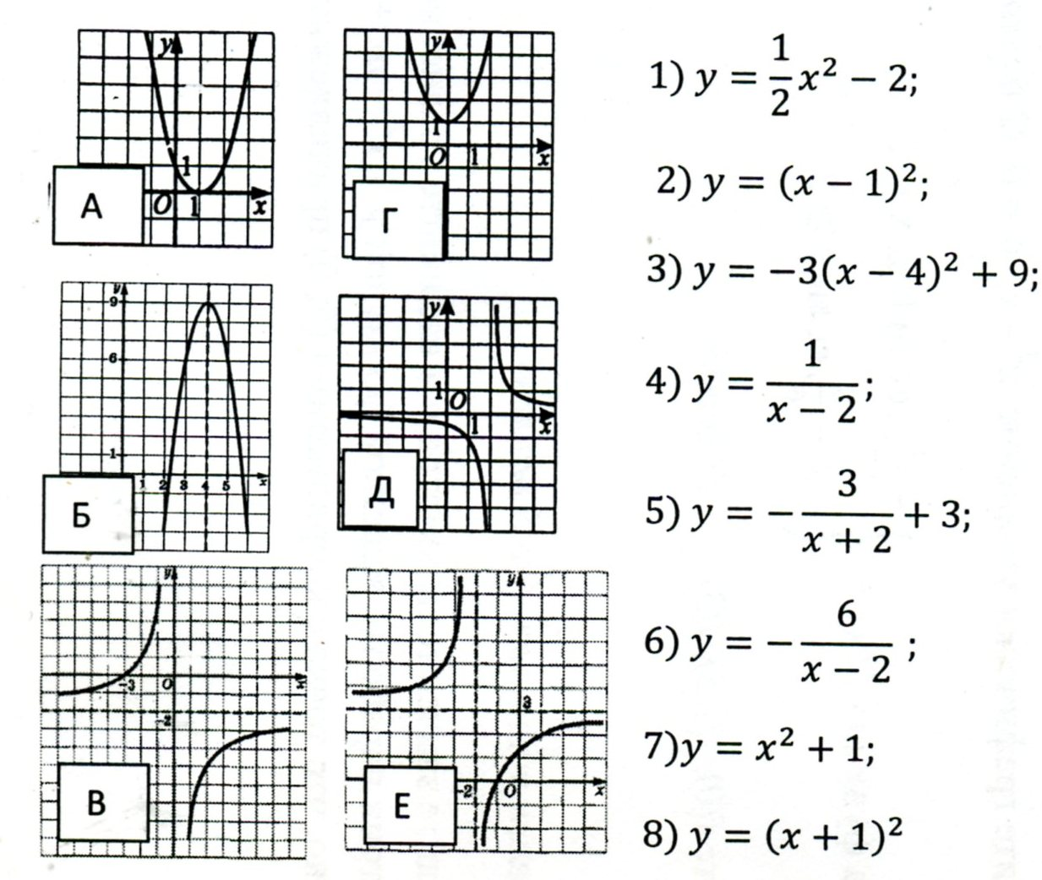
Задание 2: Сделайте записи в справочник:
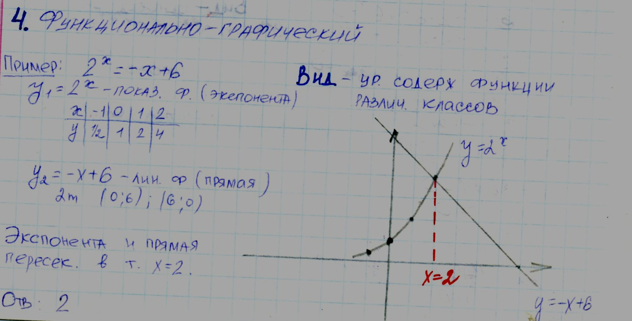
Задание 3: В рабочей тетради решите уравнения графическим способом
$$3^{x}=-x+4$$
$$2x+1,8={-5}^{x}$$
$${\left(\frac{1}{2}\right)}^{x}=4x+6$$

Урок за 25.01.2017

Уровень А
$${1.Решитеуравнение: а) 3^{х}=81; б) ({\frac{1}{2})}^{х-3}=8}^{}$$
2.Решите уравнение, применяя метод уравнивания оснований: ${(\frac{1}{6})}^{4х-7}=6^{х-3}$
3.Решите уравнение, применяя способ разложения на множители:
$$3^{х}-3^{х+3}=-78$$
4.Решите уравнение, применяя способ введения новой переменной:
$$9^{х}-4∙3^{х}+3=0$$
5.Решите однородное уравнение $4^{х}-6^{х}=2∙9^{х}$
6.Решите уравнение вида $6^{х-1}=2^{1-х}$
7.Решите уравнение, применяя графический способ решения: $3^{х}=11-х$

Урок за 26.01.2017

Уровень В
Решите уравнения:
$$3^{х^{2}-4,5}∙\sqrt{3}={\left(\frac{1}{27}\right)}^{х}$$
$${4∙3}^{2х}-9∙2^{2х}=5∙6^{х}$$
$${(\frac{1}{2})}^{х}=х-\frac{1}{2}$$
$$3^{х-1}-3^{х}+3^{х+1}=63$$
8$∙4^{х}-6∙2^{х}+1=0$
$$({\frac{1}{25})}^{0,4х-2}=125$$
$$2^{\frac{х+2}{4}}=3^{х+2}$$
$$7^{-х}=\frac{1}{49}$$

Химия
Выполнить в тетради (помимо заданного рассказа о спирте) рассказ по теме: «Альдегиды».
План:
- определение
- общая формула и формулы и названия 3-5 представителей этого класса веществ
- физические свойства альдегидов
- химические свойства альдегидов
- биологическое и медицинское значение веществ данного класса
- техническое значение некоторых представителей альдегидов
- вопросы и задания к предложенному теоретическому материалу.
В качестве источника можно использовать как дополнительную литературу, так и соответствующий параграф учебника.
Биология
Выполнить в тетради рассказ по теме: «Прокариотическая клетка».
План:
- определение прокариотической клетки
- особенности строения прокариотической клетки
- рисунок строения прокариотической клетки с указанием основных органоидов
- указание представителей животного и растительного мира, состоящих из прокариотических клеток
- биологическое значение (положительное и отрицательное) прокариотов (бактерий), то есть роль бактерий в природе и в жизни и здоровье человека
- способы размножения бактерий (прокариотов) и спорообразование у бактерий.
В качестве источника можно использовать как дополнительную литературу, так и соответствующий параграф учебника
Английский язык
С. 107 №58,67, 68,69,70,71,72,73,75
Физика(база)

§§ 64,65 конспект, примеры 1-3 с.171,172 переписать

Физика(профиль)

§§70,71 конспект, упр.13 №1-13

Немецкий язык – стр.33 упр.12,14,15

История 10 класс (база)
1.Параграф 19 вопросы после параграфа ?1, 4 письменно
2.Параграф 20 записать в хронологической последовательности все сражения татаро-монгольского нашествия и западного нашествия. Выписать новые термины.
3. Параграф 21 вопросы 2, 4 письменно в тетрадь
История 10 класс (профиль)
- Конспект правления Федора Ивановича
- Параграф 30 конспект правления Бориса Годунова
Вопросы после параграфа 1,2,3, выписать в хронологической последовательности события Смутного времени.
Обществознание 10 класс (профиль)
1.Рассмотреть письменно избирательные системы
2. Рассмотреть письменно, что такое политическая культура:
-узкое значение и широкое
-структура политической культуры
- функции политической культуры
-пути формирования политической культуры
3.Решить тест «Политическая деятельность» в группе размещено

4.Написать эссе на одну из тем:«Политика – наука и искусство, которые касаются каждого» или «Задача лидера – придать смысл жизни людей, идущим за тобой» И.Воротницкая в тетради для эссе.
4.Приготовить презентацию с 5 заданиями из Решу ЕГЭ на данную тему.
Задание по русскому языку
- Из книги «ЕГЭ. Русский язык» И.В. Пасичника:
- ЧАСТЬ 2 Рекомендации и справочный материал к написанию сочинения
Читаем вдумчиво, анализируем тексты и предложенные варианты сочинений, повторяем, заучиваем типовые фразы. Подчеркиваем важное карандашом!
К1 формулировка проблемы исходного текста,
К2 комментарий к сформулированной проблеме исходного текста,
К3 отражение позиции автора
- пишем сочинение по тексту варианта 2 «Даже самые развитые люди….» Соловейчика (проблема, комментарий (2 примера из текста), позиция автора)
- учебник
- параграф 30 «Употребление прописных букв» (учим правила)
- упр.159 - письменно
- Параграф 35 «Правописание сложных существительных» ( учим правила.)
- упр. 193, 194 - письменно
География
НТР и Мировое хозяйство стр.91-97 составить план-конспект (факт и аргумент)

